Name : Wilbert Chandra
NIM : 2602113666
- NIP dan nama yang paling muda
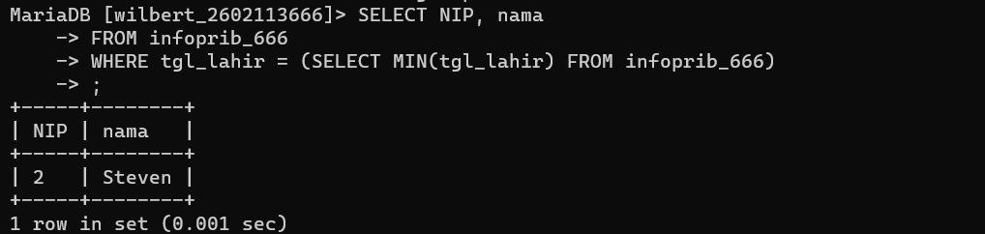
- kode_bag dan gaji yang dikelompokan berdasarkan kode_bag yang jumlah pekerjanya di tiap bagian lebih dari 1
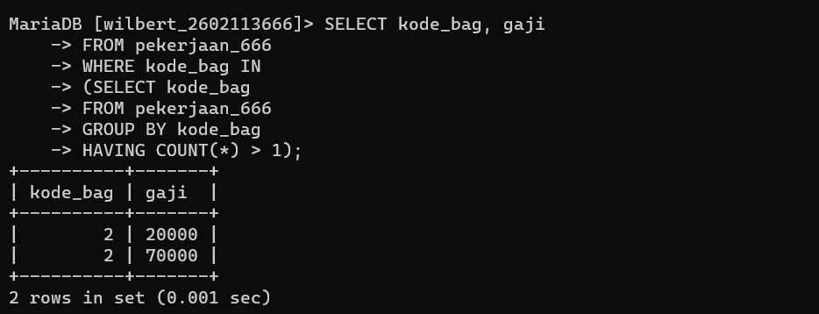
- kode_bag dan nama_bag dengan jumlah pekerja paling banyak
